**פרויקט WEB חלק א'- קבוצה 4**

**1. הסבר כללי**

האפליקציה שבחרנו לבנות היא "ארון" וירטואלי בשם "Dressed to Donate", בו כל משתמש יוכל לפתוח עמוד משלו ולהציג בגדי ערב (שמלות, חליפות, וכו') שאין לו צורך בהם. באפליקציה תהיה אופציה לתרום או להשאיל את פריט הלבוש. משתמש שירצה לחפש פריט לבוש יוכל לעשות זאת בעזרת פילטרים של מידה, מיקום בארץ, צבע וכדומה. כאשר יהיה מעוניין בבגד מסוים, יוכל להגיש בקשה למשתמש שפרסם את הפריט.

**2. דרישות UX**

**א.** המשתמשים שלנו הם אנשים המעוניינים להשאיל/ לתרום את בגדי הערב שלהם, ואנשים המעוניינים לשאול/ לקבל בגדי ערב. כל משתמש יכול להיות גם משאיל וגם שואל.

**ב.** האפליקציה נועדה למלא את הצורך בקישור בין משאילים ושואלים של בגדי ערב. לאנשים רבים אין שימוש בבגדי הערב שלהם. בנוסף, ישנם אנשים שמעוניינים לשמור על הסביבה/ שלא יכולים להרשות לעצמם להשקיע כסף רב בבגדי ערב ורצינו לאפשר להם לקבל בגד שיתאים להם מבחינת המידה והטעם האישי.

**ג.** האפליקציה תאפשר למשתמש לפתוח עמוד אישי בו יוכל להעלות פרטי לבוש עם תמונה, מיקום, סוג הבגד, ופירוט כללי. בנוסף, תהיה אופציה של חיפוש פריט לבוש לפי קטגוריות, והגשת בקשה למשאיל, וכך המשתמשים יוכלו לתאם ביניהם. כמו כן, לאחר שכל התהליך יתבצע תהיה אופציה למשתמשים לדרג את פריט הלבוש אותו שאלו, ואת המשוב יוכלו לראות כל המשתמשים.

**ד.** התהליך שמאפשר את השירות מתחלק לשני סוגי משתמשים-  
משתמש- שואל: כניסה לאתר -> הרשמה לאתר -> חיפוש (ניתן בעזרת פילטרים שמדייקים את החיפוש) -> הצגת פריטים תואמים לחיפוש -> צפייה בפריט נבחר -> צפייה בדירוג הפריט -> צפייה ב"ארון" המשאיל -> הגשת בקשה לפריט -> דירוג הפריט לאחר החזרתו.

משתמש- משאיל: כניסה לאתר -> הרשמה לאתר -> פרסום פריט לבוש -> צפייה בארון האישי -> צפייה בדירוגי הפריטים -> צפייה בבקשות לפריטים -> אישור/ דחיית בקשות.

*לא ניתן לצפות בפרטי האתר ללא הרשמה.

**ה.** התכנים הנדרשים על מנת לספק שירות הם: התחברות לאתר, סוג הפריט (שמלה, חצאית, מכנסיים, ז'קט, וכו'), תמונת הפריט, מידה, מיקום בארץ, תרומה/ השאלה, צבע הפריט, פרטי התקשרות.

**ו.** טבלאות הנתונים-  
- טבלת משתמשים: **אימייל**, שם פרטי, שם משפחה, סיסמה, תמונת פרופיל, תאריך הצטרפות, עיר, מספר פלאפון.

- טבלת פריטי לבוש: **אימייל המשתמש, מספר סידורי**, קטגוריה, צבע, סוג בד, מידה, סגנון, סטטוס הפריט.

- טבלת דירוגים: **אימייל המדרג, מספר סידורי של הפריט, מספר סידורי של הדירוג**, דירוג ניקיון, דירוג איכות הבגד, דירוג אמינות, טקסט חופשי.

- טבלת בקשות: **אימייל המשתמש, מספר סידורי של הפריט, מספר סידורי של הבקשה**, תאריך התחלה, סטטוס בקשה, הערות.

- טבלת בקשה להשאלה: **אימייל המשתמש, מספר סידורי של הפריט, מספר סידורי של הבקשה**, תאריך החזרה.

ERD:

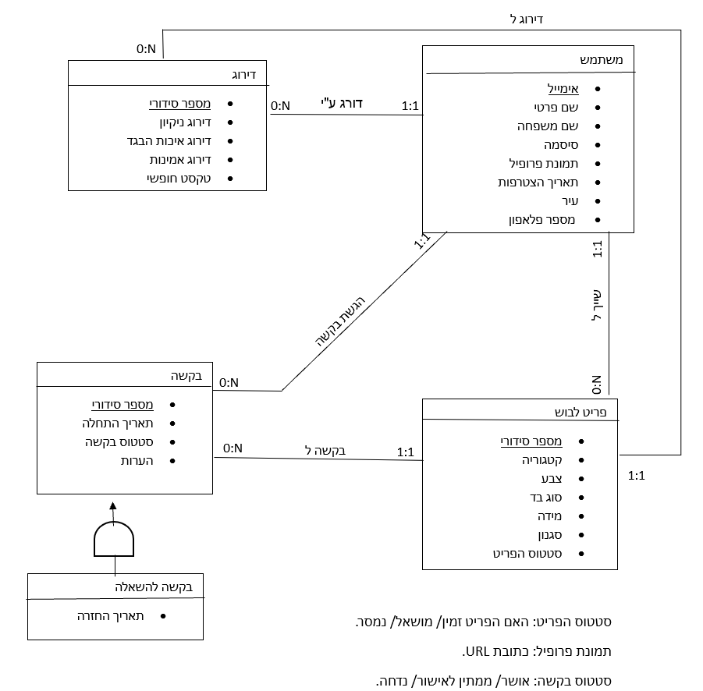

**3. ספציפיקציות UI**

א. הערך הראשון, איכות הסביבה- תעשיית הטקסטיל היא הגורם השני הכי מזהם בכדור הארץ. האפליקציה תעודד את המשתמשים לבצע שימוש חוזר בבגדים שברוב המקרים השימוש בהם הוא חד פעמי.   
הערך השני, תרומה לקהילה- בגדי ערב לרוב יקרים מאוד, והאפליקציה תאפשר לאנשים מעוטי יכולת לקבל פרטי לבוש בהתאם למה שהם צריכים ורוצים.   
הערך השלישי, נגישות- חיפוש דינמי ונוח אחר בגדי ערב שונים, מערים שונות, ובמידות מגוונות.

ב. האמצעים הגרפיים שנשתמש בהם-

צבעים: ורוד, צבעי אדמה, שחור, לבן.

פונטים: Source San Pro,Calibri.

*במהלך עיצוב הפרויקט הפונט עשוי להשתנות.

דימויים גרפים: נשתמש בתמונות נבחרות של ארונות בגדים, פריטי לבוש המתאימים לערב, ואייקונים שניתן לראות ברוב האתרים (חיפוש, מיקום, וכו').

**4. Wireframes**

